План – конспект занятия кружка «Психология общения»
Занятие № 99
Форма работы: информационный час
Тема занятия: Упражнение «Дерево цели»

Занятие № 99. Упражнение «Дерево цели».

Идея метода дерева целей впервые была предложена американскими исследователями Ч.Черчменом и Р. Акоффом в 1957 году. Свое название схема получила благодаря сходству с перевернутым деревом. Данный метод ориентирован на получение подробной и устойчивой структуры целей, проблем, направлений, то есть такой структуры, которая на протяжении какого-то периода времени мало изменялась.
Дерево целей позволяет человеку выявить возможные комбинации, обеспечивающие наилучшую отдачу. Термин «дерево» предполагает использование иерархической структуры, полученной путем разделения общей цели на подцели. При построении дерева целей следует учитывать закономерности целеобразования и использовать принципы формирования иерархических структур. Дерево целей строится поэтапно, сверху вниз, путем последовательного перехода от более высокого уровня к более низкому, смежному уровню. В основе дерева целей лежит согласование целей между собой. Конкретизация целей сверху вниз должна расти: чем выше уровень, тем качественнее формулируется цель.
Что такое «Дерево целей».
Дерево целей – это графическая схема, которая демонстрирует разбивку общих целей на подцели. Дерево целей увязывает цели высшего уровня с конкретными средствами их достижения на низшем производственном уровне через ряд промежуточных звеньев. Данный метод позволяет человеку привести в порядок собственные планы (личные или профессиональные), увидеть свои цели в группе.
Дерево целей увязывает между собой перспективные цели и конкретные задачи на каждом уровне иерархии. Цель высшего порядка (генеральная, главная цель) соответствует вершине дерева, в ветвях дерева располагаются локальные цели (задачи), которые обеспечивают достижение целей верхнего уровня. Представление целей начинается с верхнего уровня, затем они конкретизируются.

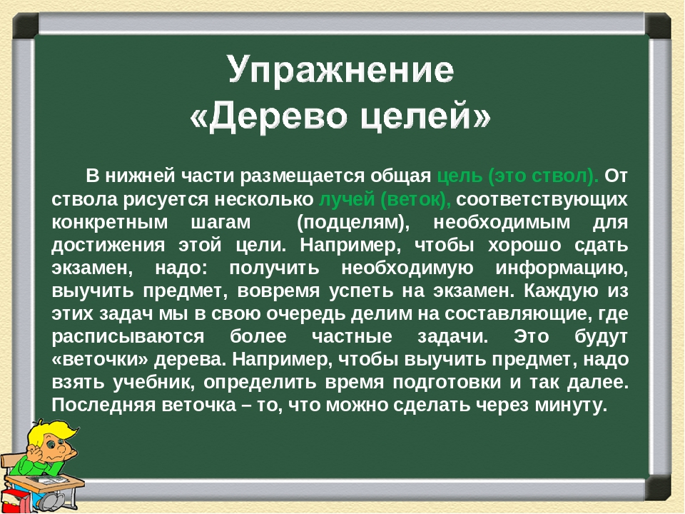

Просмотр видео: Как ставить цели. Метод "Дерево целей".
https://vk.com/video-104005663_456239104
Пример.
Цель - стать студентом ВУЗа.
Ресурсы: хорошее образование (специализированная школа, репетиторы), обеспеченные родители и т.п.
Оценка вероятности - высокая: золотая медаль, дядя - преподаватель этого ВУЗа и т.п.
Подцели:
1. Продолжать дополнительное образование и занятие с репетитором, устроиться на работу (накопить денег), переговорить с банком о кредите и т.п.
2. Переговорить с дядей о помощи, пойти на подготовительные курсы, и т.д.
Подцели могут рождать более мелкие цели и т.д.

